**sena**

**progama de administrador (asignacion de puestos)**

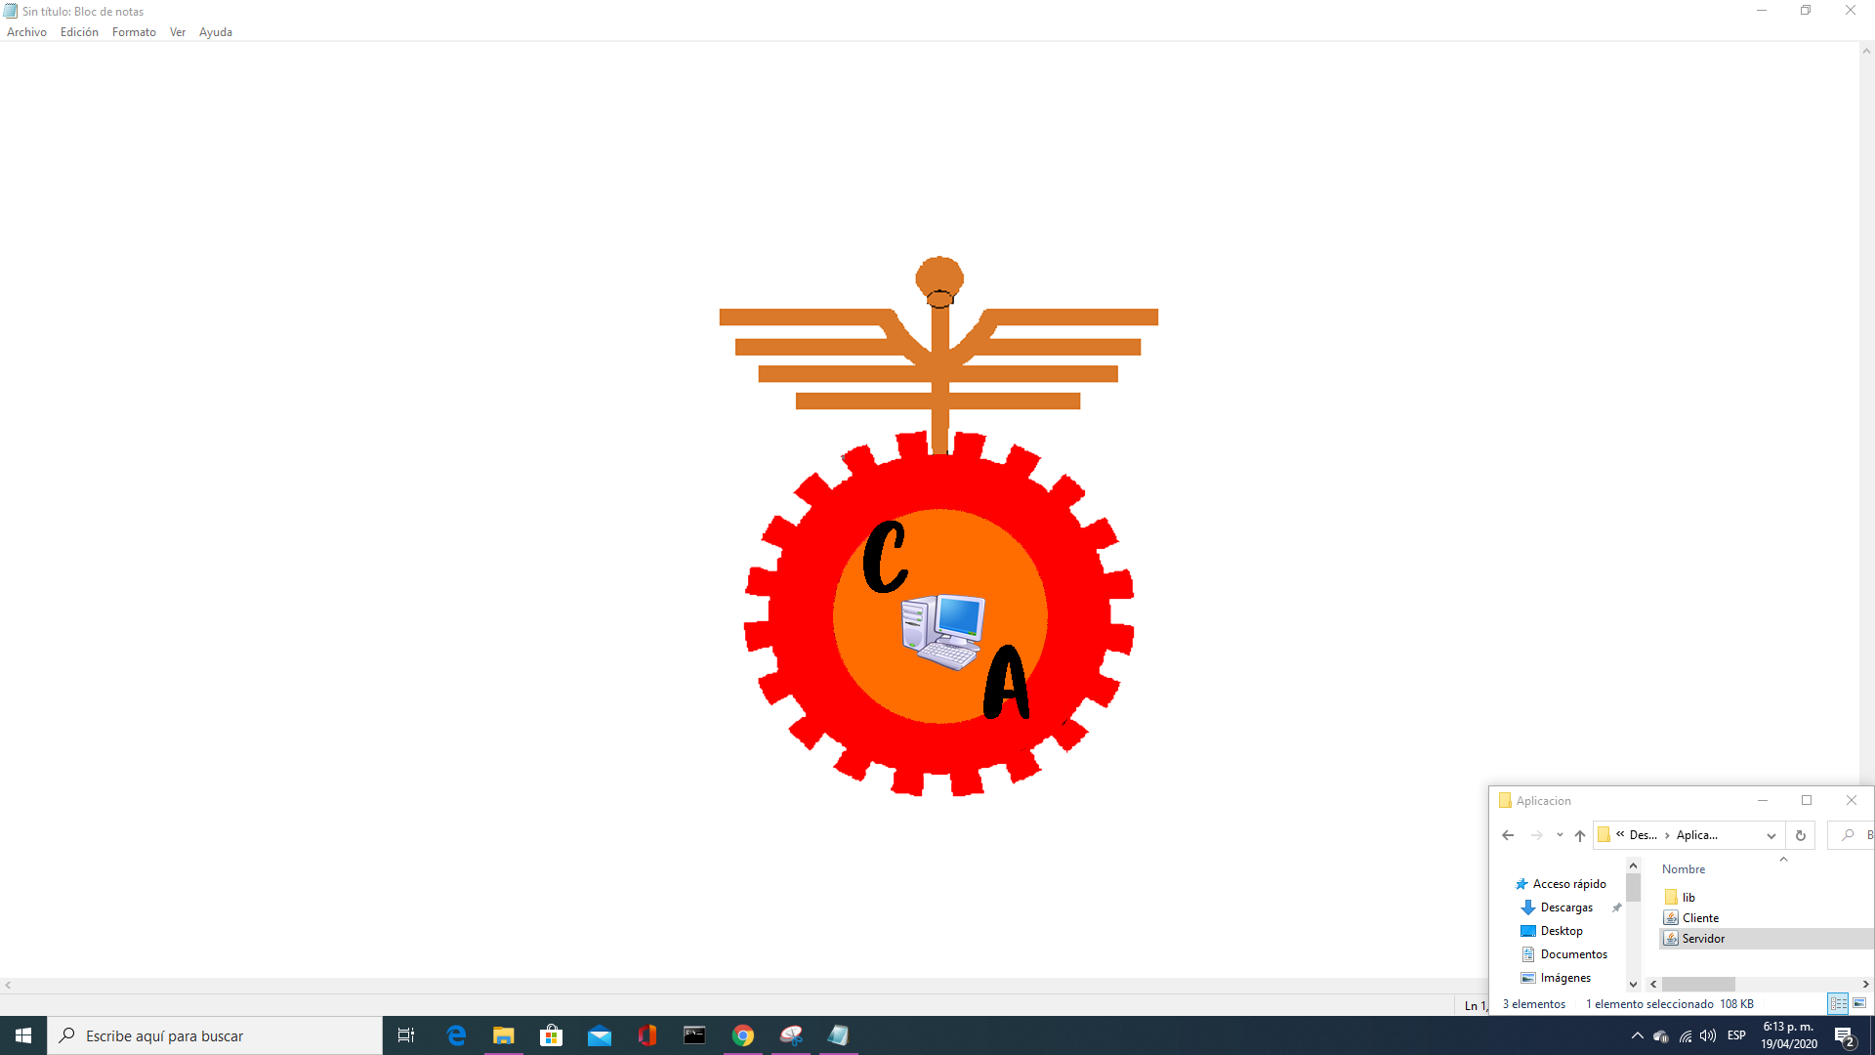

**bienvenido usuario este es un sofware el cual le va ayudar a la asignacion de computadores a sus estudiantes**

**logrando asi ventajas en el orden del aula**

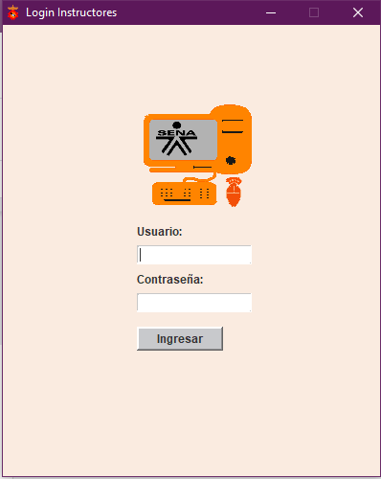

**lo primero que vera al abrir el progama es este panel el cual le pide que digite los datos brindados por el creador del sofware**



**en Este campo digite su id usuario**

**despues de colocar su id por favor suministre en este campo la contraseña brindada**



**despues presione con su mouse el boton de ingresar que se encuentra en la parte inferior del sofware**



**bien echo acaba de lograr el inicio de sesión**

**avanzando con el progama se encontrara con la interfaz la cual sera donde usted administre y controle el manejo de los dispositivos de computo**

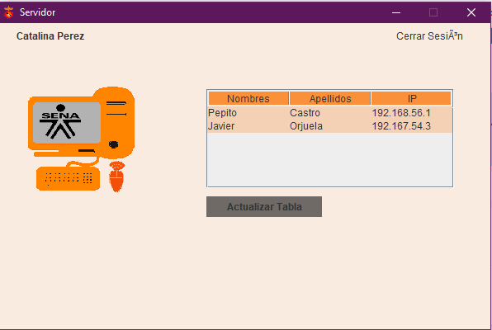

**bueno al ingesar se dara de cuenta de que presenta una lista la cual tiene varios campos “nombre, apellido y ip”**

**en estos campos se mostraran los datos correspondientes al estudiante que se encuantra en el equipo**

**tambien aqui puede realizar variedad de cambios exptuando la ip del equipo de computo**

**ejemplo cambiar a un estudiante de computador**

**presionamos dos veces en el estudiante que queremos cambiar de lugar**

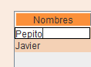

**procedemos a escribir el nuevo caracter a cambiar**

**realizamos lo mismo con el apellido**

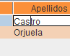

**teniendo esto realizado procedemos a presionar el boton “actuaizar tabla”**

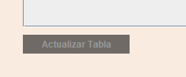

**para proceder a realizar los cambios**

**tambien lograra observar que el progama le informa quien es el instructor el realiza los cambios(esto se observa en la esquina superior izquierda)**

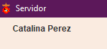

**y para finalizar si quiere cerrar el progama cuenta con un boton en la esquina superior derecha para cerrar la aplicacion no se preocupe la informacion se guardara de manera exitosa(los cambios efectuados se guardaran)**

